

**Комплект за маникюр и педикюр Medisana Medistyle S/L**

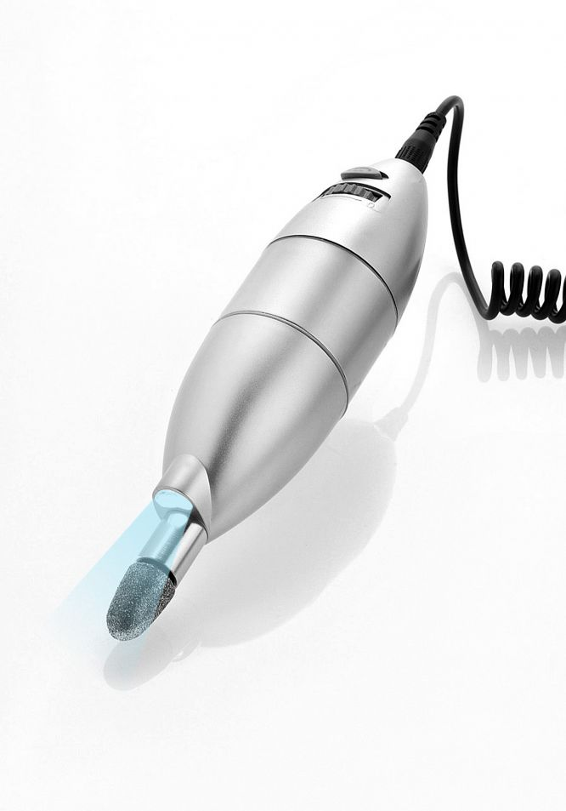

** **

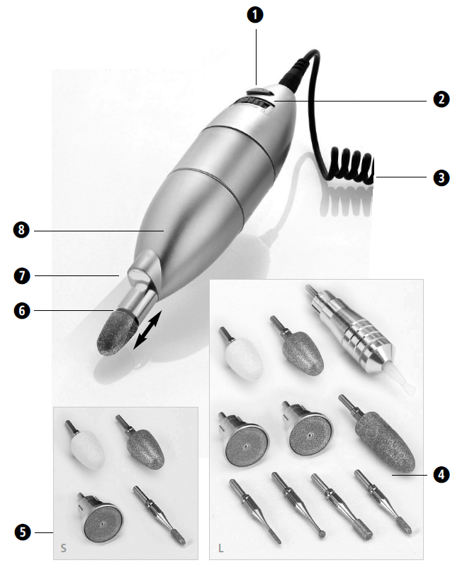

**Устройство и контрол**

1. Въртене по/ обратно на часовниковата стрелка
2. Въртящ се бутон
3. ON/OFF (Вкл/Изкл)

+ Контрол на скоростта на въртене

1. Спираловиден кабел с адаптер
2. Аксесоари към Medistyle L
3. Аксесоари към Medistyle S
4. Държач на приставка
5. LED осветление
6. Уред

Благодарим Ви за доверието в нас и поздравления за Вашата покупка!

Вие се сдобихте с качествения продукт Medisana Medistyle. За да се гарантират най-добри резултати и дългосрочно удовлетворение с Medisana Medistyle, ние препоръчваме да прочетете внимателно следните инструкции за поддръжка.

**Преди да използвате уреда, прочетете внимателно инструкциите.**

**1 Информация за безопасност**

- Преди да свържете устройството в контакта, уверете се, че волтажът е какъвто е необходим.

-Използвайте устройството само според описаното в тези инструкции

-Използвайте само оригиналните части, предоставени от производителя

-Гаранцията се обезсилва, ако уредът се използва за цели, различни от предназначението му.

-В случай на проблем, не се опитвайте сами да поправяте устройството. Ремонти могат да бъдат правени само от оторизираните центрове.

-Това устройство не е предназначено за използване от хора (вкл. Деца) с ограничени физически, сензорни или ментални способности. Също от хора без опит и познания, освен ако не са под наблюдението на хора, отговорни за тяхната безопасност.

-Децата трябва да се наблюдават, за да не си играят с уреда.

-Избягвайте контакт с остри предмети. Това ще анулира гаранцията.

-В случай на проблем, не се опитвайте сами да поправяте устройството. Ремонти могат да бъдат правени само от оторизираните центрове.

-Не позволявайте устройството да се намокри. Ако е паднало във вода, не се опитвайте да го извадите. Изключете го от контакта веднага.

-Не използвайте електрически уреди близо до бани и вани. Не съхранявайте ел. уреди, където могат да паднат във вода.

- Пазете кабела далеч от горещи повърхности или огън.

-Използвайте уреда само на закрити места.

-Включвайте адаптера, само когато уреда е изключен.

-Не носете уреда за кабела, не го дърпайте, не го усуквайте и не го доближавайте до остри обекти.

-Не използвайте уреда в помещения с аерозоли или в среда на чист кислород.

-Не използвайте уреда, ако адаптера е повреден по някакъв начин, кабела е повреден, уреда не работи правилно или е изпускан във вода.

-Не позволявайте уреда за загрее поради продължителна употреба.

-Ползването без почивка не бива да надвишава 15 мин. После изключете устройството за поне 30 мин и му позволете да се охлади.

-Включвайте уреда в захранването само със сухи ръце, след като сте му позволили да се охлади, за да смените главите или да ги махнете.

**1.3.Съображения за здравето**

-Консултирайте се с Вашия лекар преди да използвате уреда, ако имате диабет или други заболявания.

-Бременни жени е необходимо да имат предвид нивата на стрес при употреба на уреда.

-Не третирайте части на тялото с изгаряния, подутини, лющеща се кожа или други увреждания.

-Употребата на уреда трябва да бъде приятна. Ако усетите болка или друго неприятно усещане, спрете веднага употребата.

**2.Полезна информация**

**2.1 Елементи, включени в комплекта**

Проверете на първо място дали устройството е в пълен комплект и дали не е повредено по някакъв начин. Ако се съмнявате, свържете се с дилър или сервизен център.

* Medistyle Уред за маникюр и педикюр с адаптер
* 4 приставки (Medistyle S)
* 10 приставки (Medistyle L)
* Чанта за съхранение
* Инструкция за употреба

Опаковките могат да се рециклират. Изхвърляйте на подходящи места за целта. Ако забележите транспортни дефекти по време на разопаковането, свържете се с доставчика веднага.

!ВНИМАНИЕ: Уверете се, че полиетиленовите опаковки се държат далеч от деца! Риск от задушаване!

**2.2 Специални инструкции**

Medisana Medistyle уред за маникюр / педикюр е лесен за използване и е перфектно средство за грижа за ръцете, краката и ноктите. Той е особено подходящ за лечение на врастнали, удебелени и много трудни нокти, а също и за лечение на мазоли и загрубялата кожа. Той е подходящ и за козметични грижи за ръце, нокти и синтетични нокти.

• Главите от сапфир имат изключително дълъг живот и почти никога не се износват.

• Поради минимален риск от нараняване Medistyle е също особено подходящ за използване от диабетици или по-възрастни хора.

• Да не се омекотява кожата на ръцете и краката преди началото на лечението.

**2.3 Често задавани въпроси**

Защо уредът е подходящ за диабетици? – Защото има възможност за настройване на скоростта и автоматично спиране при по-голям натиск. Подходящ е също и за хора с намалена чувствителност към болка или слаба реакция при наличието й. Също така сапфирените глави премахват само умъртвена кожа.

Защо има толкова много накрайници? – Всеки накрайник е проектиран така, че да решава конкретен проблем за ръце или крака. За ефективна и безопасна работа.

Могат ли няколко души да използват устройството? – Да, но препоръчваме всеки човек да има собствен комплект приставки за по-добра хигиена и предпазване от кожни заболявания.

Те могат да бъдат получени отделно от Medisana AG.

**3. Опериране**

**3.1 Функции**

-Включване/Изключване (2)

Ротационния бутон ON/OFF (2) е отгоре на уреда. Плъзнете го от 0 наляво, за да включите уреда. Ако плъзнете бутона към 0, уреда ще се изключи.

-Въртене по посока на часовниковата стрелка и обратно (1)

Бутонът за въртене по/обратно на часовниковата стрелка (1) е отгоре на уреда. Преместете бутона, за да изберете посоката на въртене. Смяната може да е извършена и по време на работа

-Контрол на скоростта (2)

Контролът на скоростта (2) със символи + и 0 е отгоре на уреда. С натискане на + се увеличава скоростта. Натискането на 0 намалява скоростта. Смяната става плавно. Започнете с бавна скорост и постепенно увеличавайте, докато постигнете желаната.

-Автоматично изключване при по-голям натиск

Устройството ще се изключи автоматично, ако приставката е блокирана. Задайте на диска нула, изчакайте няколко секунди и да започне отново.

-Смяна на приставките

Уредът е снабден с шестоъгълен държач за приставките. Изключете уреда. За да смените приставките, първо издърпайте приставката, която не е нужна. Поставете новата приставка на държача и наместете докато пасне.

-Светлинна функция (7) за по-добра видимост

Над държача за приставките от предната страна е LED светлината (7), която осветява автоматично при включване повърхността, която се третира.

**3.2 Педикюр**

***Препоръчителна последователност за педикюр***

1. Едрозърнест сапфирен конус   
   Арт 85003

Използва се за почистване на загрубяла кожа.

1. Дълъг сапфирен конус

Арт 85007 (само при Medistyle L)

За почистване на по-големи места със загрубяла кожа

1. Заоблен сапфирен накрайник

Арт 85005 (само при Medistyle L)

За внимателно премахване на мазоли

1. ****Цилиндричен накрайник

Арт 85009 (само при Medistyle L)

За премахване на втвърдени части от нокътя



1. Тънък накрайник

Арт 85006 (само при Medistyle L)

За внимателно премахване на врастнали нокти и за отстраняване на малки загрубели части от нокти.

Да се използва само на ниска скорост!!!

**3.3 Маникюр**

***Препоръчителна последователност за маникюр***

1. Едрозърнест сапфирен конус   
   Арт 85003

(вижте снимка 1 от Педикюр)

За премахване на загрубяла кожа

1. Тънък накрайник

Арт 85011

За внимателно премахване на врастнали нокти

1. Едрозърнест сапфирен диск

Арт 85010 (само при Medistyle L)

За пилене на твърди нокти по посока на растежа

1. Финнозърнест сапфирен диск

Арт 85004

За скъсяване на ноктите чрез подаване в посоката на растежа. Задръжте

уреда здраво, прокарайте нокътя по протежение на

диска. Подавайте само в една посока!

1. Приставка за избутване на кожички

Арт 85008

За избутване на кожички

1. Полиращ конус

Арт 85001

За заглаждане на ъглите на нокътя и полиране на нокътната плочка

**4.Почистване и поддръжка**

• Извадете ахранващия кабел от контакта преди почистване на уреда.

• Моля, не използвайте никакви агресивни вещества за почистване, като измиване с почистващи препарати, тъй като те могат да повредят повърхностите. Почистете уреда, като използвате мек сапун. Никога не потапяйте във вода при почистване и се уверете, че не е влязла вода в уреда. Използвайте устройството отново, само ако се е изсушило напълно.

• Можете да почиствате накрайниците с четка, дезинфектант или 90% алкохол, за да предотвратите разнасянето на инфекция. Приставките трябва да нямат мазнини по тях. Първо изушете приставките преди да ги поставите отново на уреда.

• Съхранявайте в сухо и хладно помещение.

• Сгънете кабела правилно, за да избегнете прекъсване.

**5 Изхвърляне**

Този продукт не трябва да се изхвърля заедно с битовите отпадъци. Всички потребители са длъжни да предадат всички електрически и електронни устройства, независимо от това дали те съдържат токсични вещества, на общински или търговски пунктове за събиране, така че да могат да се изхвърлят по екологично приемлив начин. Консултирайте се с вашия местен орган или вашия доставчик за информация за изхвърляне.

**6. Технически характеристики**

Име и модел: **MEDISANA Medistyle S** / **L Уред за маникюр и педикюр**

Захранване: Адаптер 230 V~ 50 Hz

18 V =500 mA

Скорост на въртене: 1600-5800 rpm

Размери( Д х Ø): ок 148 х 40 мм

Тегло: ок. 140 гр.

Арт номер (Medistyle S) : 85120

Арт номер (Medistyle L) : 85130

EAN-Number (Medistyle S) : 40 15588 85120 9

EAN-Number (Medistyle L) : 40 15588 85130 8

В съответствие с нашата политика за непрекъснато подобряване на продуктите,

ние си запазваме правото да правим технически и оптични промени, без уведомяване.